CONCURSO PÚBLICO NACIONAL UNIFICADO DO GOVERNO FEDERAL PARA PROVIMENTO DE VAGAS E FORMAÇÃO DE CADASTRO RESERVA EM CARGOS DE NÍVEL MÉDIO EDITAL N. º XX/20XX
DISCIPLINA: ANÁLISE DE DADOS – BÁSICO
CARGA HORÁRIA: 2H

Sumário
1. Introdução 2
2. Metodologias de análise de dados 2
2.1 Análise descritiva de dados 3
2.2 Análise de Associação 5
2.3 Análise de Regressão Multivariada 7
2.4 Análise de séries temporais 9
2.5 Análise de multicritérios 10
3. Referências 11

Introdução
Em alguma fase do seu trabalho, você poderá deparar-se com o problema de analisar e entender um conjunto de dados relevante ao seu particular objeto de estudos. Você precisará trabalhar os dados para transformá-los em informações, para compará-los com outros resultados, para julgar a sua adequação a alguma teoria, ou ainda para fazer previsões e estimativas sobre o futuro a partir das quais se podem tomar decisões.
Geralmente a análise de dados se inicia pela fase exploratória. Nessa etapa busca-se obter a maior quantidade possível de informação que indique padrões (ou modelos) plausíveis a serem utilizados numa fase posterior de modelagem dos dados.
Também pode haver situações em que a tomada de decisão envolve cenários com alternativas que devem ser avaliadas com base em diferentes fatores. Nesse contexto, a técnica de análise de multicritério fornece metodologias que auxiliam a tomada de decisão complexa.
Enfim, é vasta a possibilidade de situações que podem demandar a análise de dados, assim como é enorme a quantidade de metodologias disponíveis para analisá-los. Ao desenvolver uma análise de dados, o pesquisador deve atentar para alguns cuidados:
- Problemas de qualidade dos dados que comprometem os resultados da análise;
- Falta de representatividade dos dados disponíveis; e
- Aplicação inadvertida de técnicas estatísticas.
Considerando essa realidade, o presente esforço não pretende apresentar, tampouco detalhar, todas as metodologias de análise de dados disponíveis. Apresenta-se na seção seguinte uma seleção daquelas que, pela experiência técnica, são frequentemente utilizadas no exercício da atividade regulatória. O objetivo é evidenciar a sua potencialidade de forma sintética e objetiva, exemplificando com casos concretos. E na terceira seção apresenta-se uma aplicação específica da análise de dados na regulação tarifária no cenário de monopólio.

Metodologias de análise de dados
Dentre as metodologias de análise de dados disponíveis, destacam-se 5 (cinco) tipos: a análise descritiva, análise de associação entre variáveis, análise de regressão multivariada, análise de séries temporais e a análise de multicritério.

2.1 Análise descritiva de dados
Diz-se estatística descritiva, ou estatística exploratória, o conjunto de técnicas adotadas com o objetivo de organizar, resumir e descrever as principais características de um conjunto de dados de forma a tornar evidente padrões, tendências e variabilidade, fornecendo uma visão geral da base de dados sem fazer inferências ou previsões (BUSSAB & MORETTIN, 2003).
Geralmente são utilizadas medidas de tendência central, medidas de posição e variabilidade, como média, mediana, variância e desvio padrão. Complementarmente, utilizam-se técnicas gráficas, como gráfico de barras, de dispersão, de pizza, histograma e outros.
Para exemplificar a aplicação da análise descritiva reproduzo a seguir trechos de algumas manifestações técnicas que se utilizaram da técnica para resumir as características dos dados analisados.
Exemplo 1: Pesquisa de Satisfação do Usuários da Navegação de Travessia (ANTAQ, 2025a), que mede a satisfação dos usuários com o objetivo de fornecer subsídios para o aprimoramento do arcabouço regulatório e promover a melhoria dos serviços pelas empresas de navegação outorgadas pela Agência.
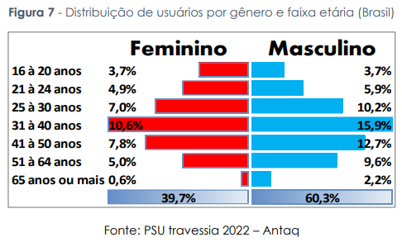
A figura acima evidencia uma maior incidência de usuários do gênero masculino (60,3%). Considerando a faixa etária, há prevalência de usuários de 25 a 64 anos (78,8%), com a faixa de 31 a 40 anos sendo a mais representativa (26,5%).
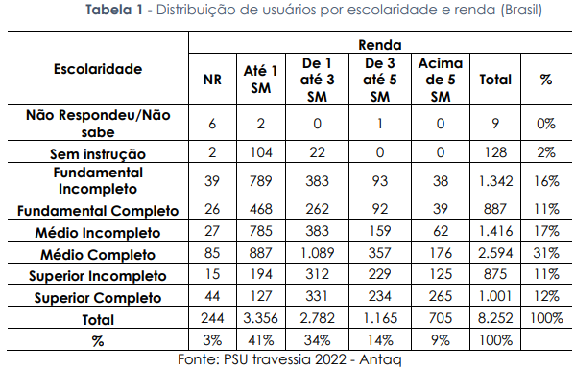
Quando se observa o cruzamento das variáveis renda e escolaridade (tabela 1), percebe-se, como esperado, que quanto maior a escolarização, maior a renda familiar declarada. Cerca de 55% dos usuários com renda familiar acima de 5 SM possuem curso superior completo ou incompleto, ao passo que na faixa dos que recebem até 1 SM, somente 9,5% possuem tal escolaridade.

Exemplo 2: Nota Técnica nº 85/2023/GRN/SRG (SEI nº 1931044), que apresenta algumas estatísticas das análises de mercado realizadas pela Antaq, no âmbito da regulação de preços da navegação interior.
24. Conforme apresentado anteriormente, a análise do nível de mercado visa aferir o nível de concentração e essencialidade do mercado no qual a linha está inserida. Desde o início do acompanhamento dos preços, em 2019, até maio de 2023, foram realizadas 124 análises de mercado. Elas abrangem linhas de travessia e longitudinal de passageiros e misto. A gerência de regulação optou por definir o prazo de 24 meses como prazo de validade para as analises de mercado, entendendo que é diminuta a probabilidade de alteração substancial no mercado nesse intervalo de tempo. Após esse prazo, as solicitações de reajuste de preços devem ser precedidas de nova análise de mercado.... A Tabela 1, a seguir, apresenta a distribuição das análises de acordo com o nível de mercado e o tipo de bem transportado.
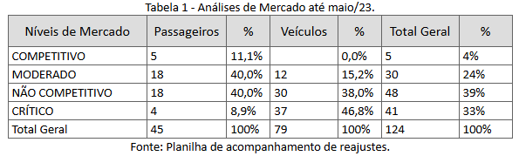
25. Como se pode verificar, a maioria das avaliações de mercado foram enquadradas no nível "Não Competitivo" (39%) ou "Crítico" (33%), onde a liberdade de preços deve ser, no mínimo, mitigada para a justa e módica prestação do serviço essencial à população, ponderando-se pela aplicação de critérios definidos na metodologia de análise de justa causa.
...
42. O Intervalo de revisão é o sexto ponto de vista de maior relevância nas análises de justa causa, com peso de 6% sobre o Índice Global. Esse atributo examina a periodicidade de reajuste aplicado pela empresa. Quanto menor a distância da última correção de preço, menor será a justa causa para a elevação do preço ao consumidor. A informação é verificada em processos de reajuste de preços disponíveis no SEI. De acordo com a figura abaixo, mais de 70% das análises de justa causa identificaram um intervalo de reajuste maior que 2 anos.
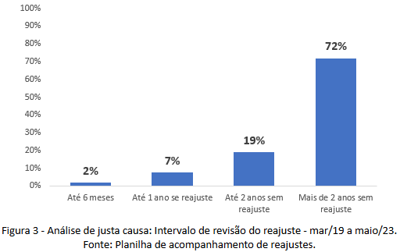

2.2 Análise de Associação
As medidas de associação vão além da análise descritiva e buscam explorar a relação entre duas ou mais variáveis. Elas ajudam a entender se, e até que ponto, as variáveis estão associadas entre si. Essa análise é especialmente útil quando se deseja explorar se um aumento ou diminuição em uma variável está relacionado a mudanças em outra (MORETTIN & BUSSAB, 2003).
A associação entre variáveis pode ser de diferentes tipos, dependendo das características dos dados e das variáveis envolvidas. Para exemplificar, consideremos uma análise com duas variáveis. Nesse caso, podemos ter três situações:
- As duas variáveis são quantitativas;
- As duas variáveis são qualitativas;
- Uma variável é qualitativa e a outra é quantitativa.
As técnicas de análise de dados nas três situações são diferentes. Quando as variáveis são qualitativas, os dados estão resumidos em tabelas. Nesse caso, medidas como Qui-quadrado de Pearson e o coeficiente de contingência podem ser utilizados. Quando as duas variáveis são quantitativas, as observações são provenientes de mensurações, e técnicas como gráficos de dispersão e o coeficiente de correlação de Pearson são apropriadas. Quando temos uma variável qualitativa e outra quantitativa, em geral analisamos o que acontece com a variável quantitativa quando os dados são categorizados de acordo com os diversos atributos da variável qualitativa. Nessa hipótese, podem ser adotados testes de médias, análise de variância, entre outros. O pesquisador deve considerar a estrutura dos seus dados e o objetivo da análise antes de escolher qual a medida de associação estatística será aplicada.
Aqui, vamos exemplificar o caso de uma análise de associação para variáveis qualitativas, ou seja, os dados estão organizados em categorias (como gênero, cor, tipo de produto). O Qui-Quadrado de Pearson é uma medida usada para verificar se duas variáveis categóricas são independentes ou associadas. De acordo com (CONOVER, 1999) a estatística do Qui-Quadrado de Pearson serve tanto para situações com várias amostras e quer se verificar se a probabilidade de ocorrência de um atributo é semelhante em todas elas. Quando em situações em que se tem uma amostra e quer se verificar a dependência entre variáveis.
Exemplo 1: a Nota Técnica nº 2/2024/GRN/SRG (SEI nº 2130714) apresenta os resultados do levantamento de informações que buscou caracterizar os pontos de atracação do serviço de transporte aquaviário da navegação interior de travessia que são regulados pela ANTAQ, considerando aspectos relacionados à infraestrutura e à gestão. Vejamos:
20. No caso em epígrafe, o teste Qui-Quadrado de Pearson foi aplicado tomando-se como pressuposto os tipo de gestão como amostras aleatórias, com exceção do tipo "Estadual". Este foi desconsiderado da análise por possuir apenas duas observações. E a hipótese principal (Ho) a ser testada: se as probabilidades de presença (ou ausência) do bem era a mesma em cada alguma das 21 características dos pontos de atracação, a um nível de significância tolerável (alfa=0,05). Em outras palavras, se a probabilidade da presença de um bem em uma travessia é a mesma nos diversos tipos de gestão de travessia (federal, municipal, sem gestão e privada). Contra a hipótese alternativa: a probabilidade da presença de um bem em uma travessia é diferente em ao menos um tipo de gestão de travessia.
21. Tabela 2 a seguir apresenta o p-valor e o resultado do teste para cada caso. Nas situações em que o p-valor<0,05, tem-se que a probabilidade de ocorrência do bem não é a mesma em todos os tipos de gestão; ou ainda, a probabilidade de ocorrência do bem é menor (ou maior) em pelo menos um tipo de gestão.
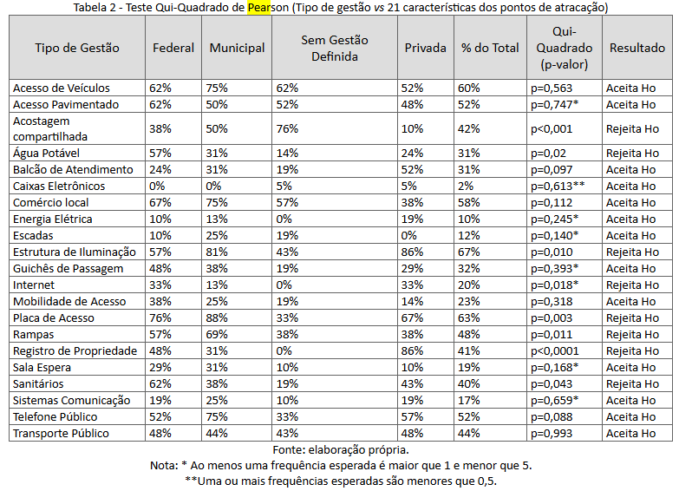
22. Como resultado do teste estatístico tem-se que a probabilidade de ocorrência varia estatisticamente para as seguintes características:
I - Acostagem compartilhada: o percentual de ocorrência é maior nos pontos sem gestão definida;
II - Água potável: o percentual de ocorrência é maior nos pontos de gestão federal e pequena nos pontos sem gestão definida;
III - Estrutura de iluminação: o percentual de ocorrência é menor nos pontos sem gestão definida;
IV - Internet: o percentual de ocorrência é menor nos pontos sem gestão definida;
V - Placa de acesso: o percentual de ocorrência é menor nos pontos sem gestão definida;
VI - Rampas: o percentual de ocorrência é menor nos pontos sem gestão definida e de gestão privada;
VII - Registro de propriedade: o percentual de ocorrência é maior nos pontos de gestão privada; e
VIII - Sanitários: o percentual de ocorrência é maior nos pontos de gestão federal e pequena nos pontos sem gestão definida;

2.3 Análise de Regressão Multivariada
A análise de regressão multivariada permite analisar a relação entre uma variável dependente e várias variáveis independentes. Além disso, a técnica permite prever resultados e quantificar o impacto de fatores (JOHNSON & WICHERN, 2007).
Um tipo especial de análise de regressão multivariada é a análise de regressão linear. Ela recebe essa denominação devido ao modo como os parâmetros entram no modelo, ou seja, de forma linear. Por exemplo, o modelo $y= α+ βx$ é linear em $α$ e $β$. Por outro lado, um modelo de regressão definido por $y= αe^{βx}$, é um modelo não-linear em $α$ e $β$, recebendo, portanto, a denominação de regressão não linear (BUSSAB & MORETTIN, 2003).
A aplicação da técnica de regressão exige atenção do pesquisador aos pressupostos desse tipo de modelagem. No caso da regressão linear, são pressupostos a normalidade dos resíduos, dados não correlacionados, homocedasticidade dos resíduos e ausência de observações influentes (outlires). Para ratificar o atendimento dessas suposições, recomenda-se incluir no procedimento de análise a realização de um diagnóstico do modelo escolhido.
Exemplo: O relatório do Estudo Referencial para Seleção de Empresas na linha de travessia Manaus/AM – Careiro da Várzea/AM (SEI nº 1892862) desenvolveu modelo de regressão estimar o preço de referência para a travessia de automóveis com base no preço praticado nas linhas autorizadas pela Agência. A análise adotou o preço unitário como variável dependente e a extensão da linha como variável explicativa. Segue trechos do resultado obtido:
O primeiro passo foi o levantamento do preço médio cobrado para travessia de um veículo equivalente por linha de travessia autorizada pela Agência...
Foram consideradas como universo do estudo, as linhas onde a operação ocorre com embarcações autopropulsadas ou conjunto empurrador-barcaça; linhas operadas por empresas privadas e sem subsídios governamentais; linhas com informação de localização e tabela de preços adequadas ao estudo. Sob essa perspectiva, foi identificado um universo de 58 (cinquenta e oito) linhas de travessia para compor o estudo (Tabela 8).
...
Buscou-se selecionar um modelo estatístico que representasse a relação entre o preço cobrado pelo transporte de um veículo equivalente e a extensão da travessia, de forma a atender os pressupostos da regressão linear. Adotou-se o nível de significância de 5% como critério de seleção do modelo e das variáveis explicativas.
Nesses termos, após alguns ajustes e iterações, foi obtida o seguinte modelo de regressão ajustado (2), com o auxílio do software Statistica.
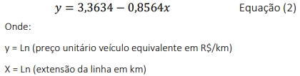

...Conclui-se, portanto, que a extensão da linha influencia significativamente no preço cobrado no transporte de travessia. Ademais, o valor da estatística R² ajustado indica que cerca de 94,32 % da variabilidade do preço unitário é atribuído à extensão da linha.
Adotando a equação definida por Bussab (2003) para o intervalo de confiança (IC) temse a Tabela 11 com o resultado para a linha Manaus/AM – Careiro da Várzea/AM.
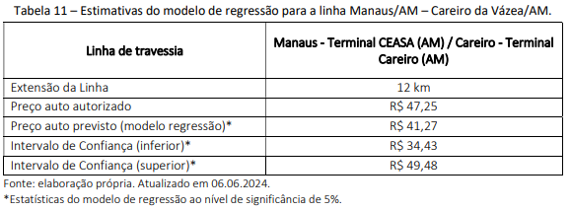
Em outras palavras, o preço médio equivalente estimado pelo modelo de regressão (2) para a travessia de um veículo equivalente na linha Manaus/AM – Careiro da Várzea/AM é de R$41,27 (quarenta e um reais e vinte sete centavos). O valor estimado pelo modelo está apenas R$ 5,98 abaixo do preço atualmente cobrado para a travessia de um automóvel equivalente na linha. No mais, de acordo com o intervalo de confiança gerado pelo modelo, o preço da travessia poderia variar entre R$34,43 (trinta e quatro reais e quarenta e três centavos) e R$49,48 (quarenta e nove reais e quarenta e oito centavos), com 95% de confiança. Como o valor real cobrado na travessia está dentro da estatística intervalar, têm-se que o modelo possui boa acurácia de previsão.

2.4 Análise de séries temporais
Uma série temporal é qualquer conjunto de observações ordenadas no tempo. São exemplos de séries temporais:
- Valores diários de poluição na cidade de São Paulo;
- Precipitação atmosférica anual na cidade de Fortaleza;
- Índices diários da bolsa de valores;
- Movimentação mensal de contêiners no porto de Santos.
A análise de séries temporais possibilita a identificação de padrões, tendências, sazonalidades e outros comportamentos em dados coletados ao longo do tempo, ajudando a entender e prever fenômenos dinâmicos.
Segundo (MORETTIN, 2006), a técnica de análise de séries temporais pode fornecer subsídios para:
- investigar o mecanismo gerador da série temporal;
- fazer previsões de valores futuros da série a curto, médio e longo prazo;
- descrever o comportamento da série, identificando tendências, ciclos e variações sazonais; etc
A teoria estatística dispõe de modelos para séries temporais. Dentre os modelos paramétricos mais conhecidos, destacam-se os modelos auto-regressivos de médias móveis (ARMA), os modelos auto-regressivos integrados e de médias móveis (ARIMA) e os modelos de memória longa (AFIRMA). A escolha do modelo depende do objetivo da pesquisa e do conjunto de dados disponível. Semelhantemente aos modelos de regressão, a análise de séries temporais também exige atenção do pesquisador quanto aos pressupostos de cada modelo.
Apresenta-se a seguir um exemplo da aplicação do modelo de ARIMA na atividade regulatória da Antaq.
Exemplo: O modelo ARIMA foi utilizado no Estudo de Viabilidade Técnica, Econômica e Ambiental – EVTEA (SEI 0782115). Este foi o primeiro esforço realizado pela ANTAQ para subsidiar proposição de processo seletivo para a prestação de serviço na linha de travessia Manaus/AM – Careiro da Várzea/AM, em diretriz da rodovia BR-319. Nesse documento, a metodologia da análise de séries temporais foi empregada para a previsão do potencial de movimentação de veículos e passageiros na prestação de serviços da referida travessia. O ajuste feito pelo modelo ARIMA Sazonal ${\left(0,0,0\right)x(2,0,0)}_{12}$ possibilitou a projeção da demanda de 2019 a 2024, conforme a figura a seguir.
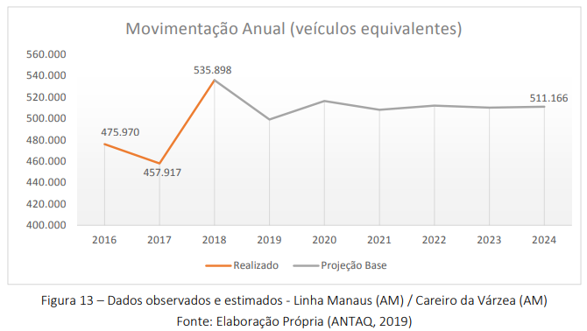

2.5 Análise de multicritérios
A análise de multicritério é propícia em situações de tomada de decisão envolvendo múltiplos critérios. A técnica avalia alternativas a partir de julgamentos qualitativos, quantitativos e preferências subjetivas. Dentre os métodos mais comuns estão a AHP, (Analytic Hierarchy Process) e o PROMETHEE (Preference Ranking Organization Method for Enrichment Evaluations).
A análise de multicritério assumiu maior relevância nos processos internos das Agências Reguladoras após a sua menção no Decreto nº 10.411, de 30 de junho de 2020 (BRASIL, 2025). De acordo com o Decreto as propostas de alteração de atos normativos de interesse geral dos agentes econômicos, consumidores ou usuários dos serviços regulados devem ser precedidas de análise de impacto regulatório – AIR. A AIR é o procedimento que documenta informações e dados sobre os prováveis efeitos da alteração normativa, com vistas à identificação da razoabilidade do impacto e subsídios à tomada de decisão.
O art 7º do Decreto, estabelece que a AIR deve adotar ao menos uma das metodologias listadas para aferição da razoabilidade do impacto econômico: São elas:
I - análise multicritério;
II - análise de custo-benefício;
III - análise de custo-efetividade;
IV - análise de custo;
V - análise de risco; ou
VI - análise risco-risco.
No âmbito da ANTAQ, a análise de multicritério também foi adotada para outas atividades regulatórias da Agência. Cita-se a análise dos requerimentos de reajuste de preço da Antaq. O detalhamento da metodologia empregada está registrado no guia de Regulação de Preços de Serviços Públicos Autorizados na Navegação Interior (ANTAQ, 2025b). Como resultado a análise indica, a partir de um índice global, se um pedido de reajuste de preços pode ser deferido ou se necessita de medidas regulatórias para corrigir ineficiências.

Referências
ANTAQ. Divulgada pesquisa de satisfação dos usuários da navegação de travessia. Portal da ANTAQ: https://www.gov.br/antaq/pt-br/noticias/2023/divulgada-pesquisa-de-satisfacao-dos-usuarios-da-navegacao-de-travessia. Acesso em 8 de janeiro de 2025a.
_____. Regulação de preços de serviços públicos autorizados na navegação interior. Portal da Antaq. Disponível em: https://www.gov.br/antaq/pt-br/assuntos/navegacao/interior/regulacao-de-precos-1. Acesso em 08 de janeiro de 2025b.
BRASIL. Decreto nº 10.411, de 30 de junho de 2020. Regulamenta a análise de impacto regulatório, de que tratam o art. 5º da Lei nº 13.874, de 20 de setembro de 2019, e o art. 6º da Lei nº 13.848, de 25 de junho de 2019. Disponível em https://www.planalto.gov.br/ccivil_03/_Ato2019-2022/2020/Decreto/D10411.htm. Acesso em 08 de janeiro de 2025.
BUSSAB, W. d.; MORETTIN, P. A. Estatística Básica (5ª ed ed.). São Paulo: Saraiva, 2003.
CONOVER, W. J. Pratical Nonparametric Statistics (3ª ed.). New York: John Wiley & Sons, 1999.
Escola Nacional de Administração Pública - ENAP. Curso Fundamentos da Teoria da Regulação: Módulo de Equilíbrio Tarifário. Disponível em https://www.escolavirtual.gov.br/catalogo?query=Fundamentos+da+Teoria+da+Regula%C3%A7%C3%A3o+&carga_horaria=. Acesso em 08 de janeiro de 2025.
JOHNSON, R. A.; WICHERN, D. W. Applied Multivariate Statistica Analysis (6ª ed.). Pearson Prentice Hall, 2007.
MORETTIN, P. A. Análise de Séries Temporais (2ª ed.). São Paulo: Edgard Bulcher, 2006.
MORETTIN, P. A.; BUSSAB, W. d. Estatística Básica (5ª ed.). São Paulo: Saraiva, 2003.
WICHERN, D. W. Applied Multivariate Statistical Analysis. New Jersey: Pearson Prentice Hall, 2007.

